ИСТОРИЯ ГВАРДЕЙСКОЙ СРЕДНЕЙ ШКОЛЫ

(УЛАНСКОЙ ОСНОВНОЙ)

САНДЫКТАУСКОГО РАЙОНА

АКМОЛИНСКОЙ ОБЛАСТИ

Историю школы, особенно в период ее становления, подробно восстановить оказалось делом сложным, требующим особого исследовательского труда. Сложность заключается прежде всего в том что никакими архивными материалами вплоть до 50-х годов школа не располагает. Они не сохранились, или не велись вовсе.

В связи с эти юным историкам, взявшимся за эту работу пришлось основывать свои выводы главным образом на воспоминаниях и рассказах местных жителей.

Члены исторического кружка приносят свою искреннюю благодарность за оказание помощи в наших поисках старейшим жителям нашего села, участникам ВОВ, на глазах которых приходило и укреплялось народное образование и в нашей старой Острогорке - Иванову Дмитрию Егоровичу и Рыжкову Ивану Акимовичу.

До 1921 года в селе школы вообще не существовало. Правда, дети более зажиточных крестьян получали некоторые знания по арифметике, письму, чтению у отдельных людей, считавшихся по тем временам грамотными. Дети, их число обычно не превышало 10-15 человек, ходили на дом к своему учителю и там обучались элементарной грамоте. Большое место в обучении имело богословие: заучивание молитв, песен и т.д. Дисциплина на занятиях поддерживалась физическими наказаниями. Обучение было платным – по договору учителя с родителями. Таким образом, даже такая примитивная форма обучения была доступна далеко не каждому. Продвижение и утверждение советской власти коснулось и села Острогорка.

Вступает в силу Ленинский декрет об отделении государства от церкви и церкви от школы. Было выделено специальное помещение под школу, а также необходимые ассигнования для нужд народившейся школы, школы нового типа. Из наиболее грамотных людей села был подобран учитель.

Первым учителем в новой школе был Грачев Даниил Евтеевич. Уроженец Тамбовской области, прибыл в эти края по переселению, которой широко проводилось царским правительством. В школе было первоначально три класса, в которых насчитывается от 8 до 12 учащихся в каждом. Учитель работал с тремя классами одновременно. Летом Грачев выезжал в город Петропавловск. В одну из таких поездок он трагически погиб.

Вопрос о том, был ли Грачев действительно первым учителем, остается пока спорным. Высказываются предположения, что первой учительницей была женщина Бабушкина-Алексеева. Это достоверно также и подтверждается. Большинство старожилов утверждает приоритет Грачева Д.Е. Поэтому пока останавливаемся на этой точке зрения, и представляем право нашим продолжателям доказать истину и внести поправку.

Дальнейшие розыски привели пока к небогатому материале. установить последовательность работ учителей, их имена и дальнейшую судьбу еще более трудно. Объясняется это тем, что довольно часто учителя менялись, и твердо не запомнились жителям.

Тем не менее, установлено, что именно в 20-3—е годы здесь работали: Карагодин, Логин, Аникеев, Харченко, Сергушин, Неволько Яков Андреевич, работавший здесь до 1934 года и ряд других еще менее известных товарищей.

Интересные сведения сообщила нам бывшая учительница Устьянцева Полина Абрамовна, проживавшая в селе Профинтерн Балкашинского района. В частности, она сообщила, что после набора учителей в армию (это было перед Великой Отечественной войной), ее приказом по РОНО назначили учительницей в нашу школу. Здесь она работала с 7 декабря 1939 года по 3 июня 1941 года.

В этот период здесь уже была начальная школа (4 класса). Размешались они в небольшом домике без коридора и даже без учительской. Вместе с ней работал Таскин Алексей Васильевич из Сандыктава. По сведениям Полины Абрамовны, в каждом классе насчитывалось 6-10 учащихся. всего школа обучала 25-30 учащихся.

Период с июня 1941 года по сентябрь 1946 года можно назвать периодом эпизодического функционирования школы. Это объясняется тем тяжелым временем, которое выпало на долю нашей страны. Не хватало учителей, школьного оборудования и элементарных принадлежностей. Тяжёлое материальное положение села. Не хватало рабочих рук. Часто дети замещали отцов и братьев на различных работах. Маленькое село Острогорка вместе со всей страной жило суровой, напряженной жизнью. «Все для фронта, все для победы!»…» Так что, действительно, порой было не до учебы. Положение еще более усложнилось после того, когда при загадочных обстоятельствах (по рассказам жителей села) сгорело помещение школы.

Надо сказать, что настоящий школьный веселый звонок прозвенел в первый в послевоенный мирный учебный год. Это было 1 сентября 1946 года. С этого времени здесь работает Михаил Романович Гребенюк. Вместе с Михаилом Романовичем в школе работала Гусева Надежда Григорьевна. В школе было 4 класса-комплекта с общим числом учащихся в 30 человек. Гребенюк Михаил Романович работал здесь до 1951 года, затем был переведен в Васильевскую восьмилетнюю школу, передав все дела Замковой Ольге Ефимовне. С 1954 года школой заведует Зеленская Полина Сергеевна выпускница Целиноградского педагогического училища.

Начало освоения целинных и залежных земель благотворно сказалось и на укреплении этой карликовой школы. Начиная с 1955 года она функционирует уже как семилетняя. Первый директор семилетней школы – Карамнов Иван Николаевич.

Начиная с этого года мы располагаем более подробными данными о школе.

Имеются фотографии той школы, педагогического коллектива.

1959-1965 годы в школе уже было 9 классов-комплектов с общим числом на 1964-65 учебный год 261 учащихся. Директором школы все эти годы был Жазетов Мурат Жазетович.

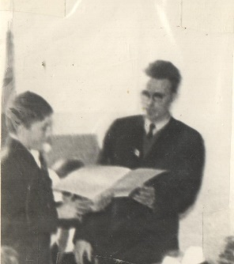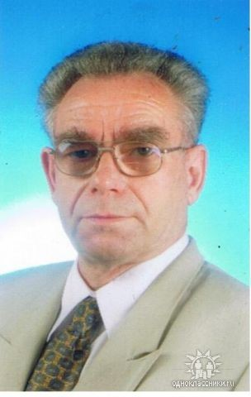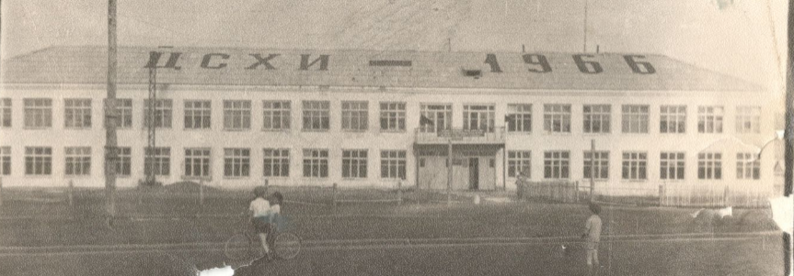В связи с дальнейшим ростом контингента учащихся, начиная с 1966-1967 учебного года школа работает как средняя. Годом раньше директором школы был назначен Майер Владимир Яковлевич, завучем – Иванова Эльвира Андреевна. В 1969-1970 учебном году в школе уже было 411 учащихся, 15 классов-комплектов, большой педагогический коллектив, отличное здание школы и все необходимые условия для плодотворной работы.

За годы Советской власти школа изменилась на столько, что никакого сравнения с дореволюционной быть не может.

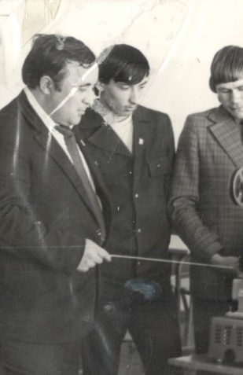С 1974 по 1985 годы школой руководил Сикорский Викентий Иванович, заместителем были до 1974 года Макарова Любовь Гавриловна, с 1974 по 1979 годы Бокова-Галюк Флорентина Михайловна, с 1989 по 2012 годы Зорина Зоя Николаевна.

Учителями работали: Сикорский Викентий Иванович, Сикорская Тамара Федоровна, Макарова Любовь Гавриловна, Бокова-Галюк Флорентина Михайловна, Кулемина Раиса Ильинична, Лис Валентина Давыдовна, Фогель Элла Рудольфовна, Майер Владимир Александрович, Терно Григорий Иванович, Баранникова Екатерина Андреевна, Королев Николай Николаевич, Королева Маргарита Степановна, Гейнц Наталья Рудольфовна, Нурмуханова Алтын Максутовна, Зорин Владимир Андреевич, Дик Андрей Андреевич, Жанабергенова Куляй Кошимовна, Гейн Лилия Павловна, Демченко Светлана Владимировна, Асильбекова Зинаида Садвокасовна, Халявина Татьяна Алексеевна, Глухова Елена Юрьевна, Тулепова Баглан Болатовна, Тышибаева Нуржамал Шахматовна, Бектурганова Зауреш Конопьяновна, Кусаинова Наталья Владимировна, Молдахметова Айна Сакеновна, Рахимова Айгуль 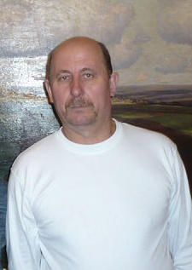Хасеновна, Сабирова Гузалия Мухамедсалиховна, Аскарова Кульшат Сериковна, Касенова Базарай Кулашевна, Воробьева Тамара Алексеевна.

С 1985 по 1986 годы руководил школой Рахимжанов Даулбай Муканович.

С 1987 по 1989 годы руководил школой Третьяков Владимир Николаевич.

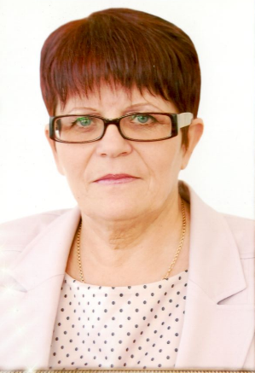

С 1989 по 2012 годы школой руководила Зорина Зоя Николаевна, заместителем директора школы по УВР: Асильбекова Зинаида Садвокасовна, Какаева Яхита Заиндиновна, Кусаинова Наталья Владимировна, Дюйсенова Людмила Сергеевна.

Учителями работали: Зорин Владимир Андреевич, Бекешева Сабига Исмагуловна, Асильбекова Зинаида Садвокасовна, Халавина Татьяна Алексеевна, Тулепова Баглан Болатовна, Тышибаева Нуржамал Шахмановна, Третьякова Наталья Дмитриевна, Зорина Наталья Владимировна, Глухов Геннадий Валентинович, Кусаинова Наталья Владимировна, Молдахметова Айна Сакеновна, Жаилганова Гульгиза Азыкановна, Панасенко Татьяна Владимировна, Кулакова Ольга Михайловна, Мустафина Татьяна Алексеевна, Дюйсенов Серик Ергалиевич, Назарова Гульмира Казахстановна, Аккошкарова Гульайман Акаевна, Сарбасова Айгуль Конырбаевна, Мельник Юлия Николаевна, Кожантаева Райшан Укешовна, Гетц Любовь Андреевна, Альжапарова Роза Мухамедрахимовна, Черемнова Виктория Викторовна, Тайгушанова Сауле Салтыбалдиновна, Алышева Инна Николаевна, Никоненко Валентина Васильевна, Шаповалова Ирина Викторовна,Ю Анискина Ирина Николаевна, Тулеубаева Асылжан Габдолловна, Полегошко Лариса Николаевна, Дуалетбекова Майдаш Шукеевна, Мазур Николай Николаевич, Верлина Нина Петровна, Мухамедярова Лилия Ринатовна, Бочегова Татьяна Николаевна, Кузганбаева Ботагоз Унирбековна, Абдулина Алма Жумабаевна, Коптелова Виктория Сергеевна, Жулгутинов Ринат Рамазанович, Мицель Надежда Геннадьевна, Дивнич Никитиа Владимирович, Муктубаева Бекзат Калымжановна, Асаинова Сандугаш Мерекеевна, Борона Татьяна Николаевна, Жетыбаева Асель Сунгатовна, Титова Анна Александровна.

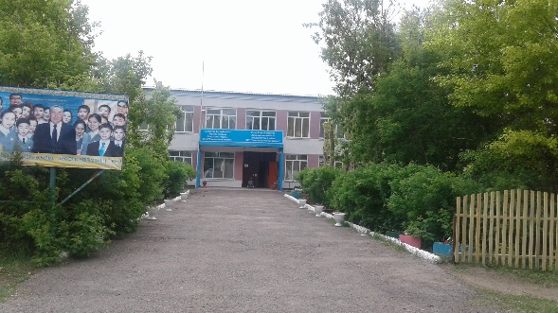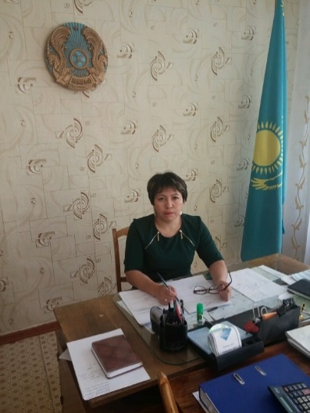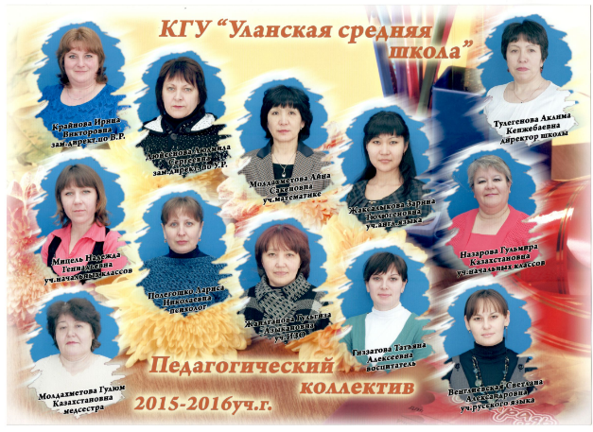С 2012 по 2016 года руководила школой Тулегенова Аклима Кенжебаевна, заместителем директора школы по УВР Дюйсенова Людмила Сергеевна. Учительский коллектив: Тулегенов Есенгельды Мейрамович, Данилов Александр Викторович, Полегошко Лариса Николаевна, Полегошко Инна Владимировна, Дюйсенова Марина Сериковна, Дюйсенова Людмила Сергеевна, Молдахметова Айна Сакеновна, Назарова Гульмира Казахстановна, Жаилганова Гульгиза Азыкановна, Крайнова Ирина Викторовна, Жаксалыкова Зарина Тюлюгеновна, Мицель Надежда Геннадьевна, Гиззатова Татьяна Алексеевна, Венглиевская Светлана Александровна,

В 2010 году школа переименовали с Гвардейской средней в Уланскую среднюю.

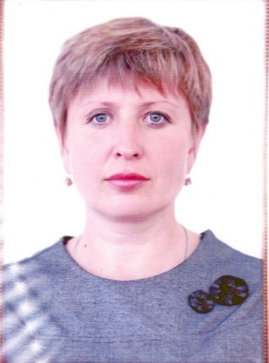С 2016 года школа прошла реорганизацию и стала Уланская основная. Руководит школой Полегошко Лариса Николаевна, психолог школы. Заместители Венглиевская Светлана Александровна и Крайнова Ирина Викторовна. Учительский коллектив: Молдахметова Айна Сакеновна, Назарова Гульмира Казахстановна, Жаилганова Гульгиза Азыкановна, Мицель Надежда Геннадьевна, Чобанова Софья Олеговна, Зекенова Амина Муратбековна, Егинбаева Бекзат Руслановна, Знаковану Анжелика Ивановна.

Пятидесятый выпуск учащихся: Буторина Альбина, Жаилганова Зарина, Коляда Александр, Мельников Иван, Некрестьян Анастасия, Святославский Виктор, Потапов Алексей, Шерстяк Карина.

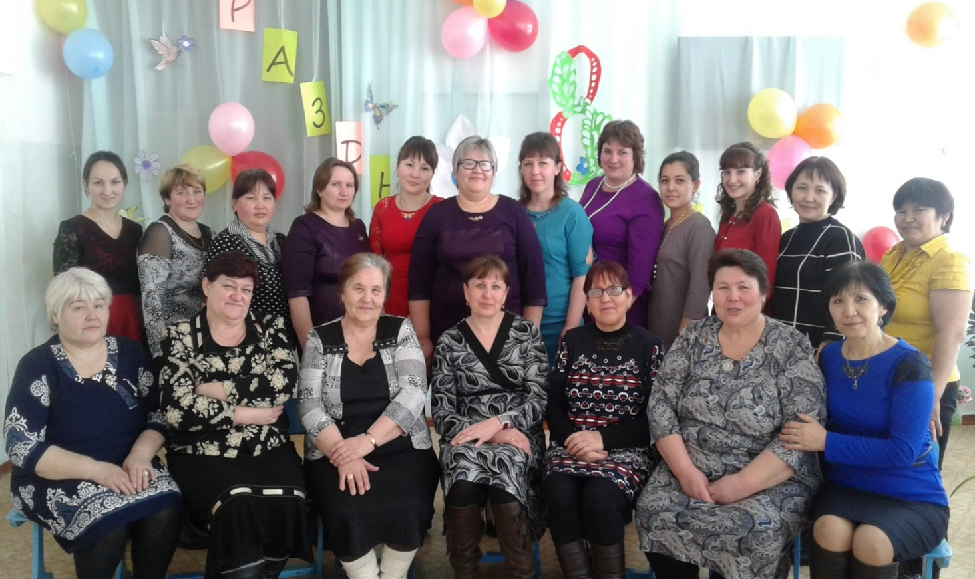

**Мы гордимся своими выпускниками**

1967-1968 учебный год Шмаль Роберт Александрович, Нагуманов Марат, Осипова Зейнезап

1969-1970 учебный год Зорина Зоя Николаевна

1971-1972 учебный год Волошин Леонид Николаевич

1983-1984 учебный год Терно Анатолий Григорьевич

1985-1986 учебный год Дюйсенов Жигер Ергалиевич

1993-1994 учебный год Терно Татьяна Григорьевна

1999-2000 учебный год Редькин Михаил Михайлович

1996-1997 учебный год Ваисов Ануар Борамбаевич

2004-2005 учебный год Молдахметов Азамат Мейрамбекович

2012-2013 учебный год Куанышбеков Султан Омрбекович

**Выпускники школы участники афганской войны и горячих точек СНГ**

Молдахметов Жолдас Казахстанович

Козловский Владимир Иванович

Тышибаев Болат Айдарханович

Койбагаров Серик Бельгибаевич

Ахимбеков Канат Айтенович

Мухамеджанов Марат Жукенович

Земляной Виктор Владимирович

Кружок «Краеведение»